Tisková zpráva

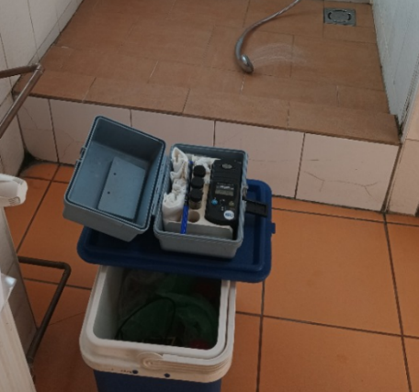Kontroly poskytovatelů ubytovacích služeb v Libereckém kraji

V Libereckém kraji evidujeme celkem 761 ubytovacích zařízení zahrnující velké hotelové komplexy v Jizerských horách a části Krkonoš, hotely a motely, penziony, ubytovny a kempy. Státní zdravotní dozor v nich provádí KHS Libereckého kraje dle kontrolních plánů zohledňujících rizikovost provozovny a podle aktuální situace, např. s ohledem na podněty občanů, na konání hromadných akcí, na výsledky laboratorních rozborů event. v případě šetření hromadných nákaz. Liberecký kraj je z hlediska čerpání ubytovacích kapacit velmi oblíbený jak k individuální rekreaci, ke konání hromadných akcí převážně sportovního charakteru, ke konání konferencí a je hojně využívaný ke konání škol v přírodě, lyžařských výcviků i letní dětské rekreace.

Provozovatel ubytovacího zařízení musí mít krajskou hygienickou stanicí schválený provozní řád, jehož cílem je nastavit proces poskytování služby tak, aby byla minimalizována zdravotní rizika. Obsahuje mimo jiné pravidla úklidu, manipulace s prádlem, provádění pravidelní dezinfekce, dezinsekce a deratizace. Dodržování provozního řádu a současně sledování kvality teplé vody s ohledem na výskyt bakterií legionel provádí odbor hygieny obecné a komunální.

Do 30. 07. 2024 provedli zaměstnanci odboru hygieny obecné a komunální celkem 76 kontrol - 22 kontrol v hotelech a motelech, 26 v penzionech, 13 v ubytovnách a v 10 kempech. Uložili 5 pokut v celkové výši 7 000,- Kč. Všechny pokuty trestaly absenci neschváleného provozního řádu v hotelu, apartmánech a v kempu.

*„Kontroly kempů provádíme každoročně před letním obdobím. Máme jich v Libereckém kraji evidováno celkem 31, z čehož je jeden letos nový. Vzhledem k rozsahu ostatní činnosti a skutečnosti, že nenacházíme závady a neevidujeme podněty občanů týkající se hygienických závad, kontrolujeme je v četnosti 1x za 2 až 3 roky,“* popisuje Ing. Jarmila Petříčková, ředitelka odboru hygieny obecné a komunální*. „V případě chybějících provozních řádů obecně, a je to i případ zmíněného kempu, se setkáváme s neznalostí provozovatelů, že nový provozovatel stávajícího ubytovacího zařízení musí vypracovat a nechat schválit nový provozní řád.“*

KHS LK pravidelně provádí kontrolu jakosti teplé vody s ohledem na výskyt bakterie *Legionela spp.,* a to v ubytovacích zařízeních, kde byl tento problém v minulosti řešen, případně při podezření na vznik onemocnění legionelózou. Za uvedené období proběhlo 5 kontrol s odběrem 15 vzorků. Nadlimitní výskyt legionel v teplé vodě nebyl prokázán, ve 3 případech byly vzorky nevyhovující v ukazateli počet kolonií při 36 °C, což značí nežádoucí stav stagnující teplé vody v rozvodech.

*„Ačkoliv jsme kontrolovali objekty, v nichž se v předchozích letech vyskytovala v rozvodech teplé vody bakterie legionela v nadlimitním množství, při letošních odběrech jsme nadlimitní výskyt nezaznamenali. Svědčí to o tom, že ošetřování rozvodů teplé vody a správná provozní praxe v nastavení teploty případně osazení přístroje dávkujícího dezinfekční prostředek do rozvodů teplé vody, vedou k cíleným výsledkům. Dalo by se tedy říci, že teplá voda je pro hosty Libereckého kraje bezpečná,“* vysvětluje Petříčková. *„Nicméně z hlediska preventivní opatrnosti k omezení expozice teplé vody obsahující* *bakterie Legionela spp. doporučujeme dodržovat obecné pravidlo při pobytu v různých typech ubytovacích zařízení, a sice nechat teplou vodu bez zbytečného rozstřiku odtéct v umyvadle i ve sprše a pokud možno prostor koupelny dostatečně vyvětrat. Teprve po odtečení používat teplou vodu ke sprchování.“*

V březnu navíc v 17 vytipovaných ubytovacích zařízeních proběhla kontrola, zda nejsou nabízeny výrobky s obsahem zakázané látky HHC (hexyhydrokanabiol) – potraviny, kosmetické přípravky a elektronické cigarety. V rámci poskytovaného pultového prodeje či instalovaných automatů nebyl žádný ze zakázaných výrobků nezachycen.

V souvislosti s ubytovacími službami řešila KHS LK ve sledovaném období 12 podnětů občanů. Po jejich prošetření bylo z celkového počtu 6 podnětů neoprávněných a 3 oprávněné. Podněty poukazovaly na nedodržování hygienických zásad – plíseň na hygienických zařízeních, nedostatečné prostory, špatné vybavení pokojů, nevyhovující stav ložního prádla a matrací, nefunkčnost WC, podezření na legionelózu, výskyt nežádoucích členovců nebo krevsajícího hmyzu.  U všech zjištěných závad musí následovat realizace nápravných opatření. V případě znečištěných matrací provedl provozovatel hotelu výměnu matrací za nové. Při prokázání výskytu štěnice domácí nebo švábovitého hmyzu zajistili provozovatelé ubytovacích zařízení provedení speciální ochranné dezinsekce oprávněnou osobou.

*„Problém výskytu štěnic v ubytovacích zařízeních typu hotely, penziony a apartmány řešíme ojediněle, zejména na základě podnětů. Provozovatelé těchto zařízení jsou si v případě výskytu štěnic dobře vědomi svých povinností a účelnosti správného provedení dezinsekce. Velkým a dlouhodobým problémem je však výskyt nežádoucích členovců v ubytovnách,“* uzavírá Petříčková.

Místně příslušným stavebním úřadům byly předány 3 podněty týkající se technických požadavků na stavbu.

Zuzana Balašová

tisková mluvčí KHS LK